Массового купания в иордани на Крещение не будет!

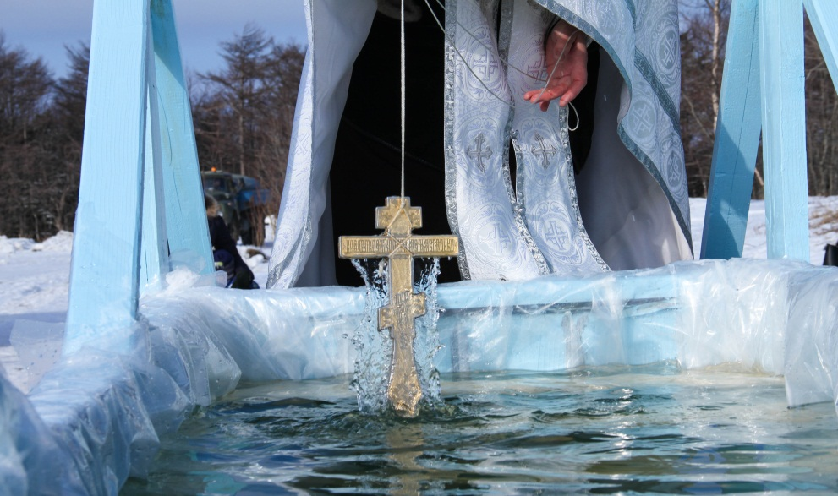
Управление Роспотребнадзора по Иркутской области не рекомендует возводить иордани и проводить обряд купания, а также употреблять воду из водоемов в питьевых целях.
В связи с этим информируем тулунчан, что массового купания 19 января в день празднования православного праздника Крещение в прорубях в этом году не будет.
Все священные обряды пройдут в храмах, где также можно будет взять святую воду, а омовение совершить дома. Празднование Православного религиозного праздника «Крещение Господне» на р.Ия будет проводиться на втором километре Икейского тракта 19.01.2023г. Помните! На водоеме дети могут находиться только со взрослыми.
В 20.00 час 19.01.2023 года после завершения обряда освящения и забора воды произведется засыпка иордани для недопущения ее последующего несанкционированного использования и пересыпка путей на р.Ия в районе расположения иордани (места освящения и забора воды) с целью недопущения выезда автотранспорта на лед.
Не рекомендуем вам брать воду из открытых источников: в реках и озёрах. Освященную воду можно будет набрать в городских храмах.
Тулунский инспекторский участок ГИМС.
Пожарно-спасательная служба Иркутской области ПЧ-113 д.Афанасьева

